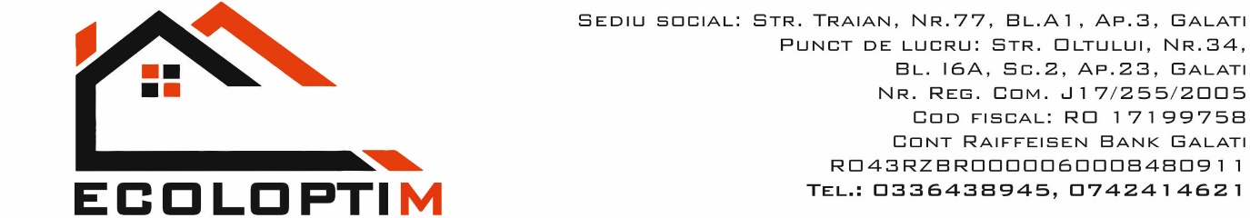

In atentia d-nei/d-lui. {{ persoana_contact }}

Ref. – Cererea de racordare nr. {{ nr_cerere_racordare }}

- Va transmitem actele necesare pentru continuarea procesului de racordare pentru clientul {{ beneficiar_nume }}, loc consum: {{ adresa_lucrare_completa }}.

Va multumim.

